１－１「動力伝達のしくみを理解する」
歯車の組立を通して機構を理解しよう
年 組 番 氏 名
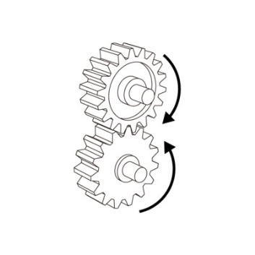
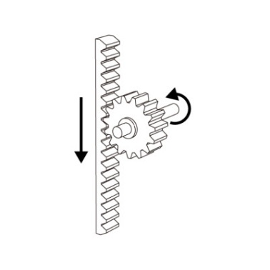
１．歯車とはどんなもの？
○滑らずに確実に運動を伝えることができる
○回転速度や回転方向を変えたりするのに用いられる
○回転運動を直線運動に変えることもできる

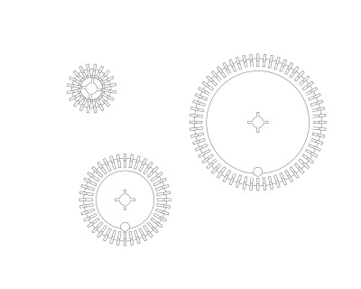
赤色
青色
黄色
２．歯車（ギヤ）の特徴をつかもう！
（１）歯車の歯数を数えてみよう
赤色の歯車 （ 20 ）枚
青色の歯車 （ 40 ）枚
黄色の歯車 （ 60 ）枚

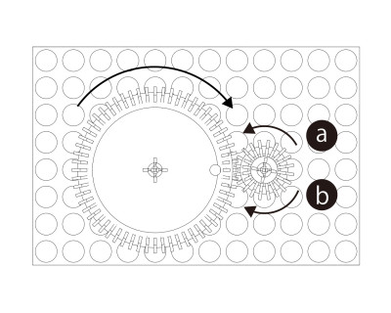
（２）歯車の組み合わせについて考えてみよう
① 黄色の歯車を矢印の方向に回転させると、赤
色の歯車はａかｂのどちらの方向に回転するか
な？ （ a ）の方向
② 黄色の歯車が1回転すると、赤色の歯車は
（ 3 ）回転するので、赤色の歯車の回転速度
は黄色の歯車の回転速度の（ 3 ）倍になる。
③ 青色の歯車が1回転すると、赤色の歯車は
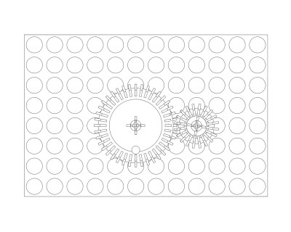
（ 2 ）回転するので、赤色の歯車の回転速度
は青色の歯車の回転速度の（ 2 ）倍になる。
発展
④ 赤色の歯車を回転させたとき、黄色の歯車の回転数や回転速度はどのように変化するかを調べ、歯車の法則について考えてみよう。
・赤色の歯車が1回転するとき、黄色の歯車は1/3回転するので、黄色の歯車の回転速度は赤色の歯車の回転速度より遅くなる。
・組み合わせる2つの歯車の歯数と回転数は「反比例」の関係にある。
・組み合わせる2つの歯車の歯数と回転速度は「反比例」の関係にある。

